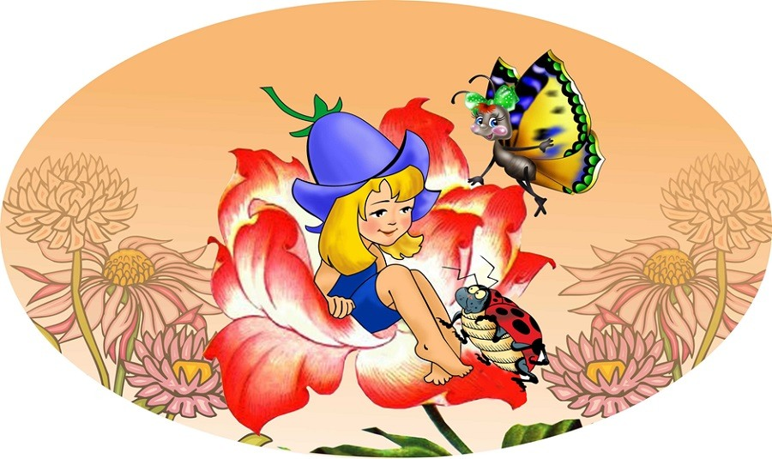

Перечень литературных произведений.
Вторая группа раннего возраста
«Ладушки, ладушки!...»,
«Петушок, петушок…»,
«Большие ноги»,
«Киска, киска, киска, брясь!»,
«Бежала лесочком лиса с кузовочком…»,
«Баю-бай, баю-бай…»,
«Солнышко, ведрышко…»,
«Козлятки и волк» обр. К.Ушинского,
«Как коза избушку построила» обр. М.Булатова,
«Сказка о глупом мышонке» С.Маршак,
«Кто сказал, мяу?» В.Сутеева,
«Лис и мышонок» В.Бианки,
«В магазине игрушек», «Друзья» Ч.Янчарский,
«Федотка», «Путаница», «Цыплёнок» К. Чуковский.

Чтение по выбору детей так же рекомендуется.

